「Eco-DRRにおけるハイブリッドインフラの経済学的特徴と機能の理論分析」
Economic Theory of Hybrid Infrastructure: economic characteristics and functions
○大沼あゆみ*
Ayumi Onuma

１．はじめに
Eco-DRRは、生態系インフラストラクチャー（グリーンインフラ:GI）を防災・減災に活用することである。純粋にグリーンインフラのみで防災を推進するよりも、人工構造物の防災インフラ（グレーインフラ:CI）と組み合わせるハイブリッドインフラ(HBI)が現実的である。なぜなら、既存のCIを純粋なGIで完全に置換することよりも、既存のCIの規模を縮小したり維持したりしながら、GIを新たに付加することのほうが社会的に受け入れられると考えられるからである。
本報告の目的は、HBIを理論的に特徴づけることで、理論的分析を容易にするフレームワークを提供することである。さらに、そのフレームワークを用いて、望ましいHBI（グリーンとグレーの望ましい規模）を、費用便益に基づき考察する。

２．ハイブリッドインフラの機能の特徴
本報告では、樹林を念頭にGIを洪水防災を特徴付ける。水文学では、さまざまな存在物が、流入する水を、浸透と遮断により、どれだけの割合で流出させるかという、runoff scaling factor（流出スケール因子）と呼ばれる係数（以下、流出係数）が定められている。たとえば、この係数をαとすれば、流入した水の1-αが、地面に浸透したり葉などに留まることで流出しないことを表す。この係数に基づき、GIの防災機能を特徴付ける。
本報告では、GIがCIの前方に位置するHBIを想定する。この想定の下で、ハザードの大きさをHとすると、Hは、CIに直接流入水量+GIに流入する水量の和となる。さらに、流出係数に基づきGIからCIに流入する水量を計算することで、HBIの防災機能を定式化することができる。
こうして最終的にCIが防御しきれない水量が、HBIにおける曝露水量となる。このような枠組みで、さらに、GIとCIが実際にどれだけの防御負担を果たしているのか、ハザードの水準にもとづき、明確に示すことができる。GIはハザードが小さいときほぼ100%防御するが次第にその負担率は低下する。しかし、ゼロとなることはない。一方、CIの負担率は、低いハザードでは小さいが、徐々に上昇する。しかし、ある水準でゼロとなる。両者の負担率を足し合わせると、CI負担率が正である範囲では常に1である。
本報告では、既存のCIにGIを付加する形のHBIを考えるが、あわせてCI規模を縮小しGI規模を増大させることも考察することが出来る。図は、CIのみでの防災（左）とHBIでの防災（右）を表したものである（左図はOnuma and Tsuge (2018)に基づく）。

３．HBIの費用と便益に基づく分析
HBIの防災機能に基づき、費用便益が定められる。社会的純便益は、
社会的純便益＝減災価値＋環境価値−費用
で表される。ここで、減災価値は①期待回避ハザード規模②回避に対する不確実性で定まる。ここで不確実性とは、ハザードの防御機能の分散で表されるものである。限界被害関数が曝露水量について逓増的であるとき、①が大きいほど、また②が小さいほど減災価値は大きくなることが示される。このように、GIには防御に不確実性が存在することを考慮する必要がある。

４．最適なHBI
減災価値と費用面で、GIのCIに対する限界代替率を導く。この限界代替率の大小を見ることで、社会的にGIとCIの比重をどのように変化させるのかが望ましいかを明示し、政策への利用可能性を示す。すなわち、防災におけるGIのCIに対する限界代替率より、予算上の限界代替率が大きければ、GIで代替を進めることが社会的に望ましい。他方、減災価値と環境価値の水準は、人口規模と密接に関連する。減災価値における不確実性の評価を考慮すると、人口規模が大きいほど、CIの比重を大きくすることが最適であることが理論的に導かれる。

参考文献
Onuma, A. and T. Tsuge (2018), “Comparing green infrastructure as ecosystem-based disaster risk reduction with gray infrastructure in terms of costs and benefits under uncertainty: A theoretical approach”, International Journal of Disaster Risk Reduction (in press).

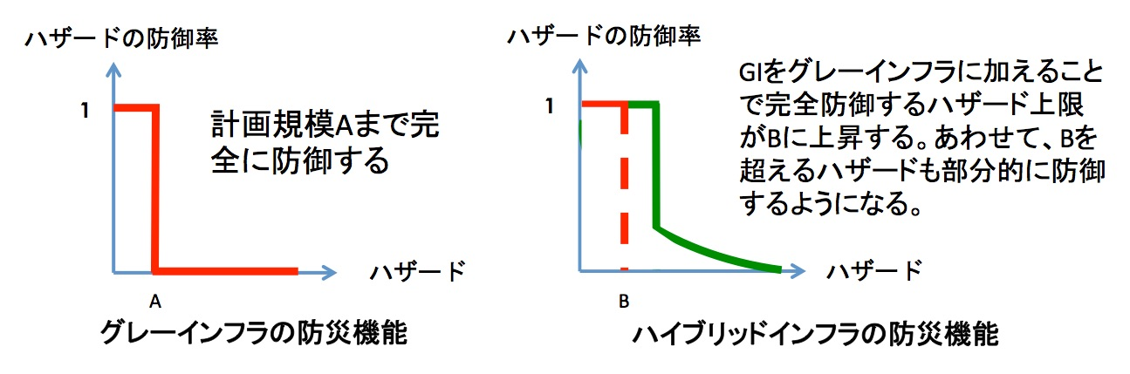

* 慶應義塾大学経済学部 Faculty of Economics, Keio University 〒108-8345 東京都港区三田２－１５－４５ E-mail: onuma@econ.keio.ac.jp

